გვესაჭიროება 8 წვერიანი არმირებული ოპტიკური ბოჭკოვანი კაბელის განთავსება.
კაბელი უნდა იყოს დაცული გარემო ზემოქმედებებისგან. კაბელი ძირითადად განთავსდება მიწის ზემოთ და გაყვება 0,4 კილოვოლტის ელექტრომომარაგების კაბელს, ხოლო მილსადენის მახლობლობაში სადაწნეო მილსადენს. ზოგიერთ ადგილებში, მაგალითად გზების გადაკვეთის ადგილებში, საჭირო იქნება მიწისქვეშ განთავსება.
კაბელის დაბოლოებები უნდა შესრულდეს თანამედროვე სტანდარტის მისაერთებლებით ოპტიკურ ელექტრულ გარდამქმნელებთან. ოპტიკურ ბოჭკოვანი კაბელის და მისაერთებელი დაბოლოებების ტიპი და მახასიათებლები თანხმდება დამკვეთთან.
კაბელი უნდა აკავშრებდეს ერთმანეთთან ჰესის შენობას სათავე და სადაწნეო ნაგებობებს. კაბელის განთავსება საჭიროა ორი ჰესისათვის.
- ოზურგეთის მუნიციპალითეტის სოფ. შემოქმედი ბჟუჟი ჰესი.
- ამბროლაურის მუნიციპალიტეტი სოფ. სადმელი რაჭა ჰესი.
კაბელების განთავსება ბჟუჟი ჰესისთვის მოცემულია სურათი 1-ზე.
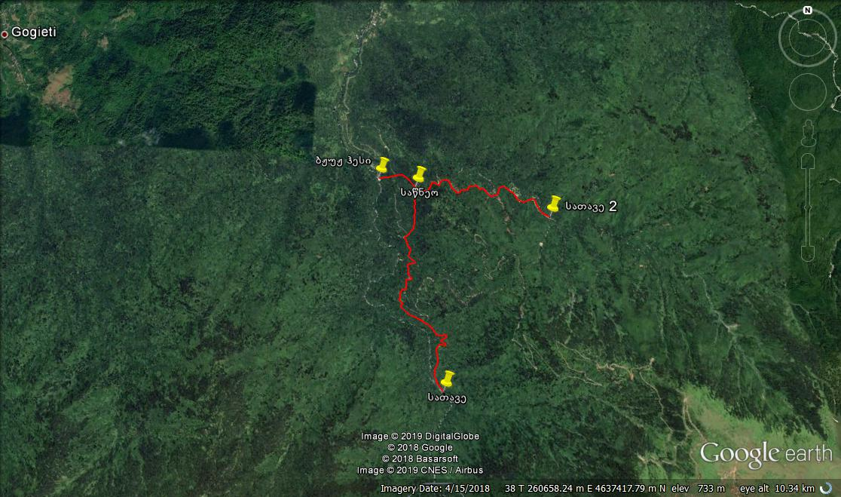
სურათი. 1.

ხოლო სურათი 2-ზე მოცემულია რაჭა ჰესზე განსათავსებელი კაბელი.
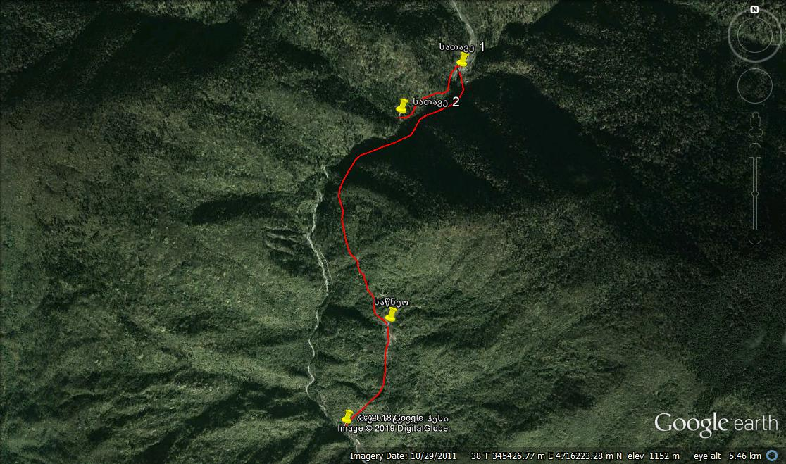
სურათი. 2.
კაბელების სავარაუდო სიგრძეები მისი მიერთების კოორდინატების ჩვენებით მოცემულია ცხრილში.
ჰესის დასახელება | საწყისი წერტილი  კოორდინატები | საბოლოო წერტილი  კოორდინატები | მანძილი  (მეტრი) | შენიშვნა
ბჟუჟი ჰესი | ჰესის შენობა  260127/4638404 | საწნეო  260624/4638230 | 850
 | საწნეო  260624/4638230 | სათავე 1 (ბჟუჟი)  260883/4635527 | 4000
 | საწნეო  260624/4638230 | სათავე 2 (კალოვა)  262368/4637756 | 2600
რაჭა ჰესი | ჰესის შენობა  345033/4714862 | საწნეო  345369/4715598 | 1150
 | საწნეო  345369/4715598 | სათავე 1 (რიცეულა)  345901/4717266 | 2500
 | სათავე 1 (რიცეულა)  345901/4717266 | სათავე 2 (ხედეთური)  345490/4716970 | 610
სულ ჯამური სიგრძე |  |  | 11710 | საერთო ცდომილება  +50÷150 მეტრი

ნახაზებზე მოცემულია ბჟუჟა და რაჭა ჰესების გეგმები. სადაც დეტალურადაა ნაჩვენები კაბელის განლაგების მარშუტი.

